SECONDAIRE 4

Semaine du 4 mai 2020

# Mot des directions

Mes chers élèves du 2e cycle du secondaire,

Une autre semaine s’est passée dans notre confinement à la maison. Cette semaine sera une occasion de venir récupérer vos effets personnels dans votre casier. Ce moment sera particulier, car l’année scolaire n’est pas terminée. Par contre les cours habituels eux oui! Le merveilleux travail de l’équipe des enseignants de niveau se poursuit. Les trousses sont bonifiées encore cette semaine.

Le beau temps arrive, cependant il faut garder le cerveau stimulé!

Nous sommes avec vous dans toute cette épreuve de la vie !

Bonne semaine, bon travail et prenez soin de vous !

Pierre-Luc Moisan

Directeur adjoint 3e et 4e secondaire ☺

**Ça va bien aller**  

# Français, langue d’enseignement

Bonjour chers élèves,

Cette semaine, vous aurez à finaliser votre texte en appliquant les stratégies de correction. Une fois cela fait, vous aurez à identifier en jaune sur votre copie les éléments suivants :

* 5 pronoms de reprise
* Une phrase interrogative
* Une phrase impérative
* Une phrase exclamative
* La présence du destinataire

Quand tout sera fait, nous aimerions bien lire vos textes, alors vous pouvez nous les envoyer par courriel pour le plaisir. Bien sûr, ils ne pourront pas être corrigés et ne compteront pas au bulletin.

[Nathalie.houl-gagnon@csp.qc.ca](mailto:Nathalie.houl-gagnon@csp.qc.ca)

[Julie.vermette@csp.qc.ca](mailto:Julie.vermette@csp.qc.ca)

Bonne semaine !

Mme Hould Gagnon

Mme Vermette

# Anglais, langue seconde et enrichi

# 





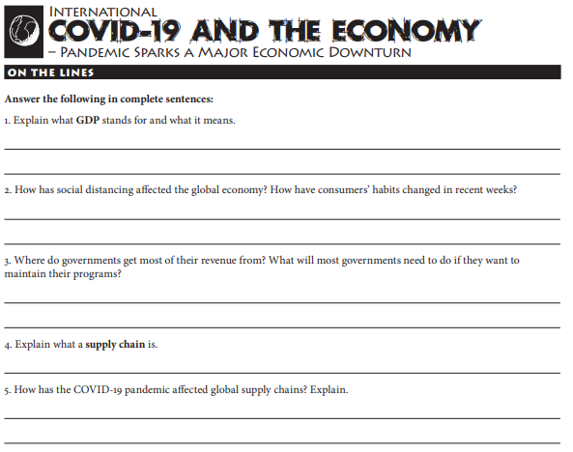

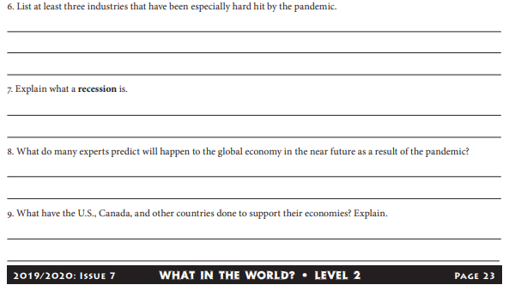

**Exercices supplémentaires**

Cliquer sur les liens suivants :

<http://polybel.csp.qc.ca/files/2020/05/4-mai-2020-sec.4-régulier-handouts_3-3.pdf>

<http://polybel.csp.qc.ca/files/2020/05/4-mai-2020-sec.4-régulier-handouts_3-5.pdf>

<http://polybel.csp.qc.ca/files/2020/05/4-mai-2020-sec.4-régulier-short_story.pdf>

# Mathématique

## SN

Cliquer sur les liens suivants :

<http://polybel.csp.qc.ca/files/2020/05/Mathématiques-SN4-Bonification-Fonction-partie-entière.pdf>

Corrigé :

<http://polybel.csp.qc.ca/files/2020/05/Mathématiques-SN4-Corrigé-bonification-fonction-partie-entière.pdf>

## CST

Cliquer sur le lien suivant :

<http://polybel.csp.qc.ca/files/2020/05/Mathématiques-sec4-CST-4-mai-2020.pdf>

# Science et technologie

## SCT

Corrigé des ions, cliquer sur le lien suivant :

<http://polybel.csp.qc.ca/files/2020/05/Sct-4-semaine-du-4-maicorrigé-ex-ions.pdf>

Semaine du 4 mai 2020

SCT

Puissance, énergie, coût et rendement

Rappel : P = UI P = puissance en watts (W ou kW)

U = Tension en volt (V)

I = Intensité en ampères (A)

E = PΔt E = énergie électrique en joules (J) ou en kWh ou kWmin

P = puissance en watts (W)

Δt = temps en heures (h), en minutes (min) ou en secondes (s)

Coût = Énergie (kWh) x tarif (0,05 $/kWh)

Rendement = Énergie utile (J) X 100

% Énergie consommée (J)

Énergie consommée = Énergie utile + Énergie perdue

Le corrigé sera donné la semaine prochaine

Exercices

1. Transformez les valeurs suivantes :
2. 1650 s = _________ h c) 2 3000 000 J = _________ kWh
3. 450 W = _________ kW d) 34 min = _________ h
4. La plaque signalétique d’un four à micro-ondes comporte les indications suivantes :

Tension : 115 V

Intensité du courant : 4,5 A

La plaque signalétique d’une cuisinière électrique comporte les indications suivantes :

Tension : 230 V

Intensité du courant : 6 A

Pour faire bouillir une certaine quantité d’eau, il faut trois minutes dans le four à micro-ondes et cinq minutes sur la cuisinière. Quelle énergie économise-t-on en utilisant le micro-ondes plutôt que la cuisinière?

1. Un appareil **A** d’une puissance de 3 kW fonctionne pendant 2 h. Un appareil **B** d’une puissance de 700 W fonctionne pendant 4 h. Lequel a consommé **le plus d’énergie** ?
2. La plaque signalétique d’un moteur comporte les renseignements suivants : 9A, 230 V. Quelle sera la consommation d’énergie en kWh si celui-ci opère durant 80 minutes ?
3. Un four de cuisinière électrique d’une puissance de 4,5 kW fonctionne pendant 1h30. Calculer le coût de cette énergie consommée. ( coût 0,05$)
4. Quelle est la puissance d’une génératrice fournissant un courant de 60 A sous une différence de potentiel de 110 V ?
5. Un ordinateur fonctionne sous une tension de 120 V et est parcouru par un courant de 0,65 A. Quelle énergie en joules consomme-t-il pendant 4 h ?
6. Votre sécheuse a une puissance de 4000 W. Vous l’utilisez pendant 75 minutes. Combien d’énergie a-t-elle consommé ?
7. Un chauffe-eau est muni d’un élément de 3500 W. Ce dernier fonctionne pendant en moyenne 4 h par jour sur une période de 15 jours. Évaluez le coût de son utilisation?
8. Une lampe de 200 W, installée sur votre bureau, fonctionne pendant 4 h. Quelle est l’énergie en joules qui a été consommée?
9. Les réfrigérateurs nord-américains sont beaucoup plus économiques à l’achat que certains modèles européens. Par contre, les appareils européens sont moins énergivores à l’usage. Le tableau ci-dessous résume les caractéristiques d’un modèle de chacun des continents.

Modèle A Modèle B

Coût à l’achat 650,00$ 1150,00$

Consommation mensuelle 145 kWh 56 kWh

Durée de vie 17 ans 17 ans

1. Calcule l’énergie consommée par chacun des modèles à la fin de leur période de vie.
2. Quel modèle est le plus économique et quelle économie le propriétaire a-t-il réalisé au bout de 17 ans (tarif : 0,05$).
3. Une ampoule possède un rendement de 70% et elle a une durée de vie de 12 000 heures. Quelle est la quantité d’énergie consommée par cette ampoule si 140 000 J d’énergie ont été utilisés pour produire de la lumière?
4. Un moteur de ventilateur fonctionne pendant 45 minutes. Il consomme 245 000 J d’énergie pour faire tourner les pales. Quel est son rendement énergétique si 90 000 J d’énergie sont dissipés sous forme de chaleur?

## STE

Corrigé de QmcΔt, cliquer sur le lien suivant :

<http://polybel.csp.qc.ca/files/2020/05/STE-corrigé-QmcT-4-mai.pdf>

**STE**

**q = I·Δt et E = q·U**

**Formules :** q= It q = charge électrique en C (coulombs)

I = intensité du courant en A (ampères)

Δt = temps en s (secondes)

E = qU E = énergie électrique en J (joules)

q = charge électrique en C (coulombs)

U = tension en v (volts)

**Rappel :** 1 C = 6,25 x 1018 é Souviens toi que 1 C est un «paquet» d’électrons.

Ce paquet contient 6,25 x 1018 é.

Les réponses des exercices sont inscrites entre les parenthèses

1. Sachant qu’une charge de 400 C circule dans un fil en 8 minutes, calcule l’intensité du courant. (I = 0,83 A)
2. L’étiquette d’une batterie indique 18 A·h. Calcule la charge totale de la batterie.

(q = 64 800 C)

1. Un courant de 6 A circule pendant 3 heures et 55 minutes dans un circuit. Quelle est la charge qui a circulée? (q = 84 600 C)
2. Quelle est la quantité d’énergie fournie par une pile de 9 V s’il y circule un courant de 2A durant 45 minutes? (E = 48 600 J)
3. Une batterie de 12 A·h se décharge en 35 minutes. Quelle est l’intensité du courant produit? (I = 20,57 A)
4. Au laboratoire, vous branchez une lampe a une pile de 6 A·min. Le courant qui circule dans la lampe est de 2,4 A. Combien de secondes restera-t-elle allumée? (Δt = 150 s)
5. Une pile dépense 300 J pour déplacer une charge de 3,12 x 1021 é. Quelle est la différence de potentiel de la pile? (U = 1,66 V)
6. Quelle est l’énergie d’une pile de 15 V qui déplace 5 X 1020 é? (1200 J)
7. Quel courant circule dans un circuit pendant 1h 45 minutes si 3,65 X 1023 é ont circulé? (9,26A)
8. L’étiquette d’une batterie indique 40 A·h. Calculez la charge totale de la batterie en coulombs et en électrons. (q = 144 000 C et 9 x1023 é)
9. Sachant qu’une charge de 1500 C circule dans un fil en 1 minute, calcule l’intensité du courant. (I = 25A)
10. Détermine l’intensité du courant électrique lorsqu’à chaque 5 secondes 4,24 x 1019 électrons passent à un certain point du circuit. (I = 1,35 A)

# Biologie

Voici le lien vers le corrigé des exercices de la semaine dernière qui portaient sur les notions de transcription et de traduction :

<http://polybel.csp.qc.ca/files/2020/05/4mai-Corrigé-bio-sec.4-5-transcription-traduction.pdf>

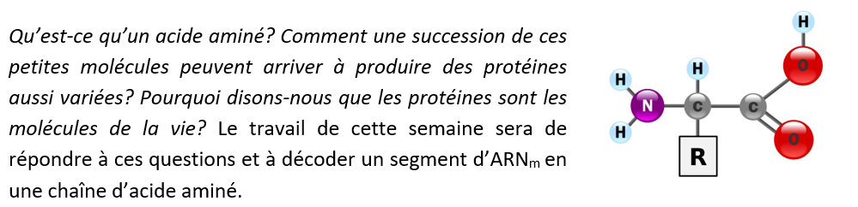

**Le travail de cette semaine :**

1. Regarde la présentation envoyée par courriel.

[http://polybel.csp.qc.ca/wp-content/blogs.dir/71/files/2020/05/les-molecules-de-la-vie-les-proteines.ppsx](https://can01.safelinks.protection.outlook.com/?url=http%3A%2F%2Fpolybel.csp.qc.ca%2Fwp-content%2Fblogs.dir%2F71%2Ffiles%2F2020%2F05%2Fles-molecules-de-la-vie-les-proteines.ppsx&data=02%7C01%7CJulie.Perreault-Malo%40csp.qc.ca%7C6322d9be8951488b3f7908d7f07aa661%7Ce591b77473fc4f65b31584c5a74b7594%7C0%7C0%7C637242281876074299&sdata=xoztVePNcfTE6UW993GNEXjkRmICOKNF4AHZFE8bRr4%3D&reserved=0)

1. Réalise les exercices proposés à l’aide des tableaux décodeurs des gènes.

**Tableaux décodeurs des gènes :**

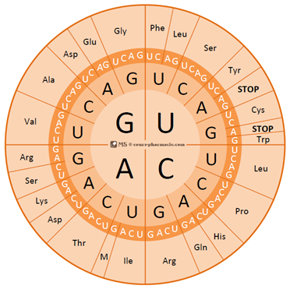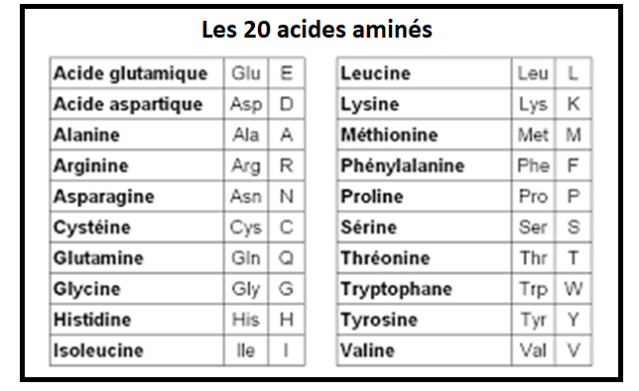

**Exercices sur les molécules de la vie : les protéines**

1. Voici un brin d’ADN :

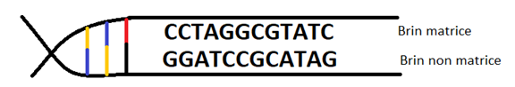

1. Sachant que le brin codant (brin matrice) est celui du haut, dessine le brin d’ARNm créé à partir de ce segment.

1. À partir du brin d’ARNm que tu viens de dessiner, traduis celui-ci en une chaîne d’acides aminés à l’aide des tableaux décodeurs des gènes.

1. Quel(s) codon(s) de l’ARNm est traduit en acide aminé suivants :
2. Méthionine (Met ou M) :
3. Proline (Pro ou P) :

1. Voici un fragment d’ARNm :



1. Dessine avec les bases azotées appropriées la portion d’ADN qui a permis de créer cet ARNm.

1. À partir du brin d’ADN réalisé en a), complète la double hélice, soit la partie non transcrite de l’ADN.

1. Que remarques-tu entre l’ARNm et le brin complémentaire de l’ADN construit en b) ?

1. Qu’est-ce qu’une protéine?

1. Nomme 3 fonctions des protéines dans l’organisme.
2. Quelle est la différence entre un acide aminé essentiel et non essentiel?

1. Combien d’acides aminés entre dans la composition des protéines chez l’humain?
2. Vrai ou faux. Un acide aminé est codon par un seul codon.

1. L’organisme humain est capable de synthétiser combien d’acides aminés par lui-même?

# Éducation physique et à la santé

**La dernière minute de jeu**

Tu dois faire chacun des exercices le plus grand nombre de fois en une minute.

Tu as 30 secondes de repos entre les exercices.

Bonne chance

|  |  |  |
| --- | --- | --- |
| Push up | 1 minute |  |
| Repos | 30 secondes |  |
| burpees | 1 minute |  |
| Repos | 30 secondes |  |
| Dip | 1 minute |  |
| Repos | 30 secondes |  |
| Jump squat | 1 minute |  |
| Repos | 30 secondes |  |
| crunch | 1 minute |  |
| Repos | 30 secondes |  |
| superman | 1 minute |  |
| Repos | 30 secondes |  |
| Fentes avant | 1 minute |  |
| Repos | 30 secondes |  |
| Allez/retour sur une distance de 10 mètres | 1 minute |  |
| Bravo !!! | | |

# Arts

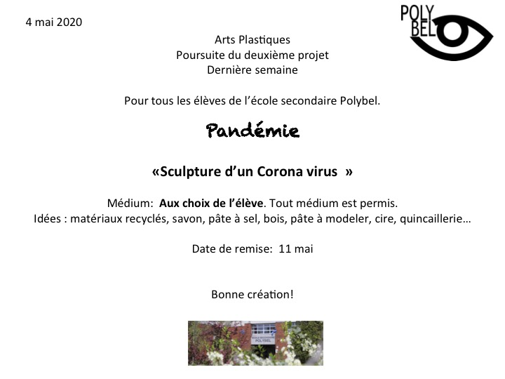

# Éthique et culture religieuse

**Analyse**

Film ou série

Pour ce travail, tu dois choisir un film ou une série et en faire une analyse. Ton analyse doit utiliser au moins **4 théories si tu es en 4e secondaire** ou **5 théories si tu es en 5e secondaire**. Dans les tableaux ci-dessous, tu as la liste des théories que tu peux utiliser et que nous avons étudiées en ECR. Dans chacun de ces tableaux, tu as le nom de la théorie, le niveau scolaire associé, quelques précisions quant au nombre d’exemples que tu dois développer et expliquer dans ton analyse ainsi qu’une référence ou aide-mémoire pour te donner un petit coup de pouce supplémentaire. Choisies tes théories selon ton niveau scolaire et ta bonne maîtrise de ceux-ci. Tu peux aussi utiliser des théories exclusives si tu étais **en option morale**.

Au début de ton analyse, donne le titre du film ou de la série et fais un bref résumé pour mettre le lecteur en contexte. N’oublie pas qu’une analyse doit contenir des explications, des exemples, des arguments solides et des liens pertinents. Rappelle-toi les examens et les travaux en ECR, les développements exigés pour répondre aux questions! Fais preuve de cohérence, de rigueur et d’effort. Et surtout, amuse-toi!

|  |  |
| --- | --- |
| ***Théorie*** | **Entraves au dialogue** |
| ***Niveau*** | Secondaire 4 et secondaire 5 |
| ***Précisions*** | Minimum deux entraves différentes |
| ***Aide-mémoire*** | <https://ecrpals.weebly.com/les-entraves-au-dialogue.html> |

|  |  |
| --- | --- |
| ***Théorie*** | **Blessures de l’enfance** |
| ***Niveau*** | Secondaire 4 et secondaire 5 |
| ***Précisions*** | Au moins deux personnages |
| ***Aide-mémoire*** | Rejet, Abandon, Humiliation, Trahison, Injustice |

|  |  |
| --- | --- |
| ***Théorie*** | **Mécanismes de défense psychologique** |
| ***Niveau*** | Secondaire 4 et secondaire 5 |
| ***Précisions*** | Minimum 3 mécanismes de défense |
| ***Aide-mémoire*** | <https://psychotherapie.ooreka.fr/astuce/voir/724447/mecanismes-de-defense> |

|  |  |
| --- | --- |
| ***Théorie*** | **La pyramide des besoins de Maslow** |
| ***Niveau*** | Secondaire 4 et secondaire 5 |
| ***Précisions*** | Un individu ou un groupe |
| ***Aide-mémoire*** |  |

|  |  |
| --- | --- |
| ***Théorie*** | **Théorie de la personnalité (couleurs)** |
| ***Niveau*** | Secondaire 5 |
| ***Précisions*** | Présence du stéréotype avec 4 personnages |
| ***Aide-mémoire*** | **Vert** **Rouge** **Jaune** **Bleu** |

|  |  |
| --- | --- |
| ***Théorie*** | **Personnalité de l’enfant** |
| ***Niveau*** | Secondaire 5 |
| ***Précisions*** | Au moins deux personnages (enfant ou adulte) |
| ***Aide-mémoire*** | Sensible, Zélé, Aventureux, Studieux |

|  |  |
| --- | --- |
| ***Théorie*** | **Personnalités difficiles** |
| ***Niveau*** | Option morale |
| ***Précisions*** | Au moins deux personnages |
| ***Aide-mémoire*** |  |

|  |  |
| --- | --- |
| ***Théorie*** | **Rituels** |
| ***Niveau*** | Secondaire 4 et secondaire 5 |
| ***Précisions*** | Minimum deux exemples de rituels (religieux ou non) et description |
| ***Aide-mémoire*** | <https://www.larousse.fr/dictionnaires/francais/rituel/69585> |

|  |  |
| --- | --- |
| ***Théorie*** | **Religion** |
| ***Niveau*** | Secondaire 4 et secondaire 5 |
| ***Précisions*** | Présence ou référence à une religion en particulier |
| ***Aide-mémoire*** |  |

|  |  |
| --- | --- |
| ***Théorie*** | **Symboles** |
| ***Niveau*** | Secondaire 5 |
| ***Précisions*** | Deux exemples importants et explications de la symbolique associée |
| ***Aide-mémoire*** | Exemples de symboles dans certaines histoires    La pomme    Le marteau |

|  |  |
| --- | --- |
| ***Théorie*** | **Monde profane et monde sacré** |
| ***Niveau*** | Secondaire 5 |
| ***Précisions*** | Description des deux mondes |
| ***Aide-mémoire*** | Profane : monde ordinaire, réel Sacré : monde extraordinaire, surréel |

|  |  |
| --- | --- |
| ***Théorie*** | **Question philosophique** |
| ***Niveau*** | Option morale |
| ***Précisions*** | Développement d’une question philosophique en lien avec la série ou le film |
| ***Aide-mémoire*** | Exemple vu en classe :  Est-il pertinent d’avoir recours à la technologie afin de mieux vivre un deuil?    Black Mirror (Be right back) |

# Histoire et éducation à la citoyenneté

Cliquer sur les liens suivants :

<http://polybel.csp.qc.ca/files/2020/05/Histoire-sec4-4-mai.pdf>

<http://polybel.csp.qc.ca/files/2020/05/d6.pdf>

<http://polybel.csp.qc.ca/files/2020/05/d7.pdf>